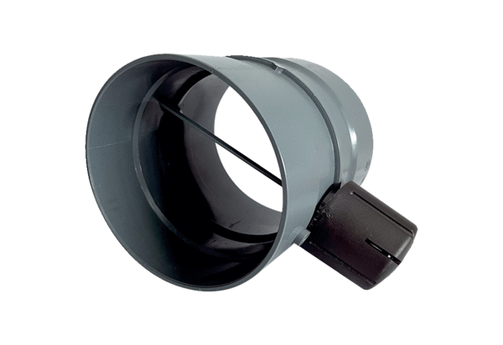Ручная дроссельная заслонка MDKI 31Комплект поставки: 1 штукАссортимент: C
Номер артикула: 0073.0483Изготовитель: MAICO

